556. На металлическую пластину направлен пучок ультрафиолетового излучения (λ=0,25 мкм). Фототек прекращается при минимальной задерживающей разности потенциалов U = 0,96 В. Определить работу выхода А электронов из металла.

λ = 0,25мкм  U = 0,96 В | Формула Эйнштейна для фотоэффекта: 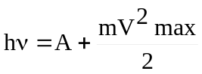. Если электрон задерживается обратным потенциалом U (при этом прекращается фототок), то его максимальная кинетическая энергия, равная 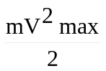, должна быть меньше или равна потенциальной энергии электрона в потенциале: e×U. Поэтому  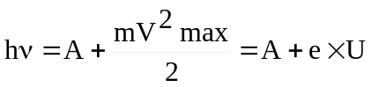, откуда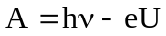.  По определению 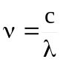 (c-скорость света), тогда 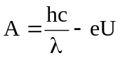. Подставляем числа: 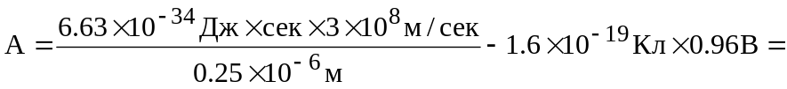  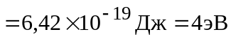.
A= ?

